图像处理与分析技术课程习题
- 图1是一幅受到噪声干扰的10×10数字图像，试求出该图像经过3×3模板中值滤波后的图像数据矩阵（边界点保持不变）。
1 | 1 | 1 | 1 | 1 | 1 | 1 | 1 | 1 | 1
1 | 1 | 1 | 1 | 1 | 1 | 1 | 1 | 1 | 1
1 | 1 | 5 | 5 | 5 | 5 | 5 | 5 | 1 | 1
1 | 1 | 5 | 5 | 5 | 5 | 5 | 5 | 1 | 1
1 | 1 | 5 | 5 | 8 | 8 | 5 | 5 | 1 | 1
1 | 1 | 5 | 5 | 8 | 8 | 5 | 5 | 1 | 1
1 | 1 | 5 | 5 | 5 | 5 | 5 | 5 | 1 | 1
1 | 1 | 5 | 5 | 5 | 5 | 5 | 5 | 1 | 1
1 | 1 | 1 | 1 | 1 | 1 | 1 | 1 | 1 | 1
1 | 1 | 1 | 1 | 1 | 1 | 1 | 1 | 1 | 1
图1 受干扰的数字图像
解：经过中值滤波之后，如下图所示
1 | 1 | 1 | 1 | 1 | 1 | 1 | 1 | 1 | 1
1 | 1 | 1 | 1 | 1 | 1 | 1 | 1 | 1 | 1
1 | 1 | 1 | 5 | 5 | 5 | 5 | 1 | 1 | 1
1 | 1 | 5 | 5 | 5 | 5 | 5 | 5 | 1 | 1
1 | 1 | 5 | 5 | 5 | 5 | 5 | 5 | 1 | 1
1 | 1 | 5 | 5 | 5 | 5 | 5 | 5 | 1 | 1
1 | 1 | 5 | 5 | 5 | 5 | 5 | 5 | 1 | 1
1 | 1 | 1 | 5 | 5 | 5 | 5 | 1 | 1 | 1
1 | 1 | 1 | 1 | 1 | 1 | 1 | 1 | 1 | 1
1 | 1 | 1 | 1 | 1 | 1 | 1 | 1 | 1 | 1

- 如题图2所示为一幅256×256 的二值图像（白为1，黑为0），其中的白条是7像素宽，210像素高。两个白条之间的宽度是17个像素，当应用下面的方法处理时图像的变化结果是什么？（按最四舍五入原则取0或1；图像边界保持不变）
（1）3×3的邻域平均滤波；
（2）7×7的邻域平均滤波。
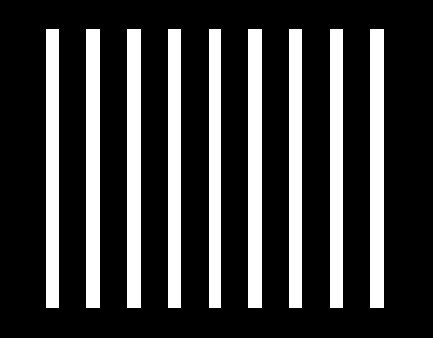
图2 条纹图像
解：
由于取值为1的白条的宽度是7，大于7×7和3×3窗宽的一半，这样就使得在用这三种邻域平均滤波时，若滤波像素点的值是1，则滤波窗口中1的个数多于窗内参加平均的像素个数的一半，平均并四舍五入后的结果仍为1；同理，若滤波像素点的值是0，则滤波窗口中0的个数必多于窗内参加平均的像素个数的一半，平均并四舍五入后的结果仍为0.所以，按照题意对这个二值图像用两种大小不同的邻域进行邻域平均滤波时，结果图像和原来的图像相同。

图像分割技术
- 什么是Hough变换？简述采用Hough变换检测直线的原理。
定义：Hough变换是一种线描述方法，它可以将图像空间中用直角坐标表示的直线变换为极坐标空间中的点。
原理：把直线上点得坐标变换到过电的直线的系数域，通过利用共线和直线相交的关系，使直线的提取问题转化为计数问题。Hough变换提取直线的主要优点是受直线中得间隙和噪声影响较小。

- 计算并绘出下列数字图像的归一化直方图。
0 | 1 | 2 | 3 | 4 | 5 | 6 | 7
1 | 2 | 2 | 2 | 3 | 3 | 3 | 7
2 | 0 | 0 | 6 | 6 | 5 | 5 | 1
3 | 1 | 2 | 1 | 2 | 3 | 6 | 4
4 | 4 | 2 | 2 | 2 | 5 | 5 | 5
5 | 5 | 7 | 7 | 4 | 4 | 4 | 5
6 | 5 | 2 | 2 | 2 | 6 | 6 | 6
7 | 1 | 1 | 0 | 0 | 0 | 2 | 2

解：图像共有7个灰度级：

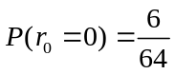；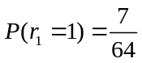；
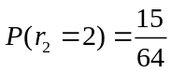；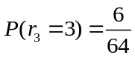；
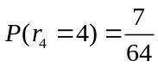；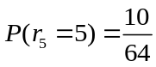；
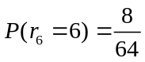；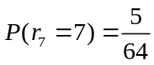；

归一化直方图如下所示：
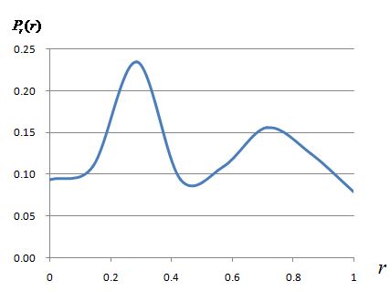

- 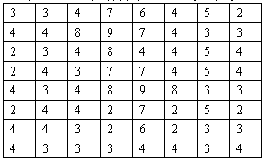写出右边的数字图像进行区域生长的过程和结果。其中，种子选择准则：最亮的点；相似性准则：新加入像素值与已生长的区域的平均值小于2，且为4连通。终止准则：没有像素加入。

解：
区域生长的结果如下图所示

3 | 3 | 4 | 7 | 6 | 4 | 5 | 2
4 | 4 | 8 | 9 | 7 | 4 | 3 | 3
2 | 3 | 4 | 8 | 4 | 4 | 5 | 4
2 | 4 | 3 | 7 | 7 | 4 | 5 | 4
4 | 3 | 4 | 8 | 9 | 8 | 3 | 3
2 | 4 | 4 | 2 | 7 | 2 | 5 | 2
4 | 4 | 3 | 2 | 6 | 2 | 3 | 3
4 | 3 | 3 | 3 | 4 | 4 | 3 | 4

- 设1 幅7×7大小的二值图像中心处有1 个值为0 的3×3大小的正方形区域，其余区域的值为1，如题下图所示。请使用Sobel 算子来计算这幅图的梯度，并画出梯度幅度图（需给出梯度幅度图中所有像素的值）
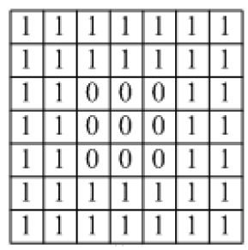
解：
由水平模板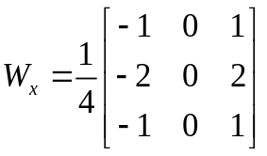和垂直模板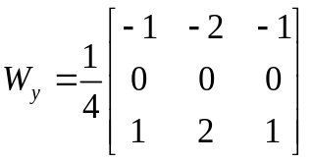，
可得水平梯度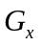和垂直梯度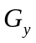：
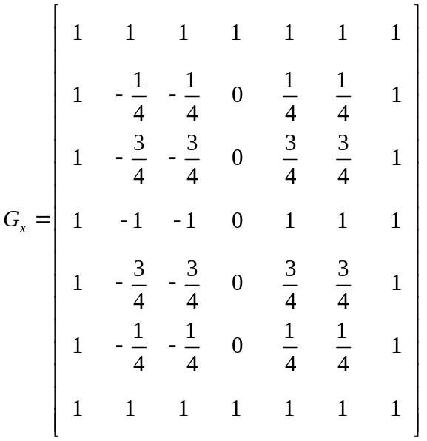；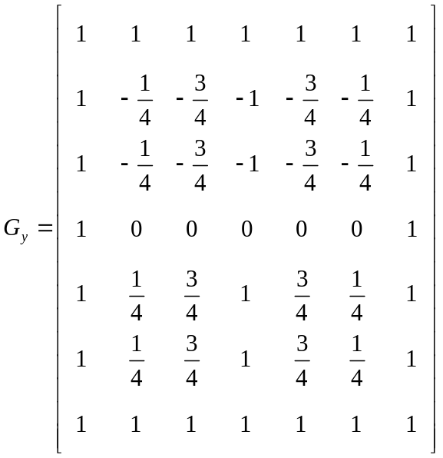

当用梯度计算公式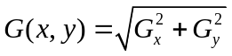时，计算得到的梯度为：
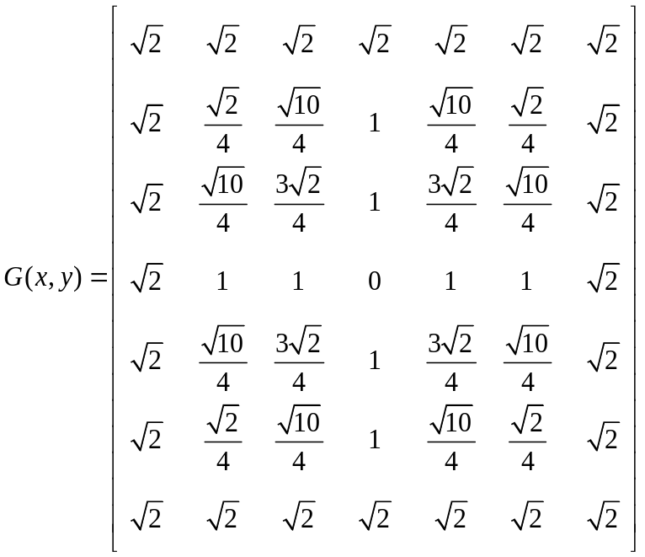
当分别用梯度计算公式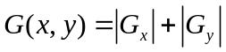和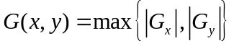时，
计算得到的梯度分别如下所示：
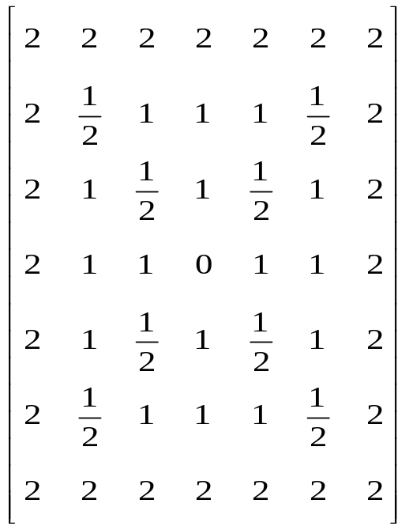图3 的计算结果
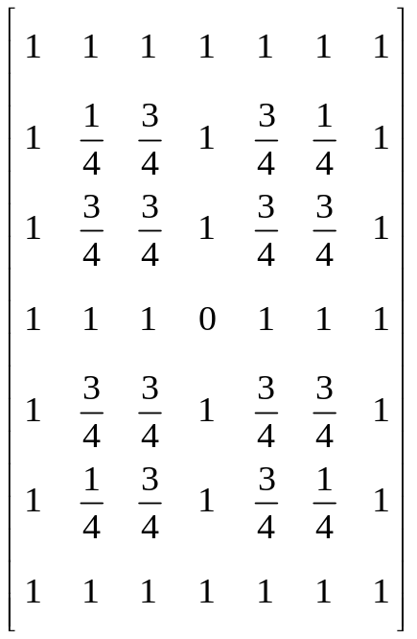 图4 的计算结果

数学形态学处理
- 数学形态处理的基本算子有哪些？各自的特点是什么？
答：
腐蚀：能消除物体所有边界点，当结构元素足够大时，可以将物体分开。
膨胀：能把图像区域周围的背景点合并到区域中，使区域的面积增大相应数量的点，通过膨胀，两个物体可能连通在一起或者填补分割后物体中的空洞。
开运算：先腐蚀后膨胀，能去除图像的毛刺，而总体位置不变
闭运算：先膨胀后腐蚀，能填充小孔，填充图像的裂缝，而总体位置不变。

- 写出采用数学形态学方法进行边界提取和区域填充算法的一般流程。
解：
（1）边界提取：
①使用结构元素对原图像A进行形态学腐蚀运算，得到图像B。
②把原图像A减去腐蚀后的图像B，得到图像的边界。
（2）区域填充：设已知边界是A，p是区域内的一点且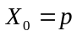，选定一个结构元素B。
①使用机构元素B对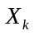进行形态学膨胀运算
②结果图像集合与A图像的补集取交集得到新的图像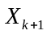
③若与不相等，则重新进行a步骤不断迭代，若两者相等，则与A集合的并集即为区域填充结果。

图像特征与理解
- 写出“*”标记的像素的4邻域、对角邻域、8邻域像素的坐标（坐标按常规方式确定）。
(0,0)
*
解：4领域：（1,3）、（2,2）、（3,3）、（2,4）；对角领域：（1,2）、（1,4）、（3,2）、（3,4）；
8领域：4领域和对角领域之和。
- 分别计算P点和Q的欧氏距离、街区距离和棋盘距离。
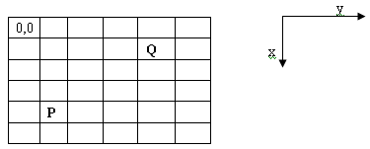

解：
P（4,1）、Q（1,4）
欧氏距离：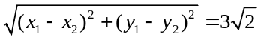；街区距离：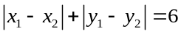；
棋盘距离：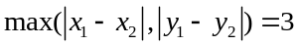

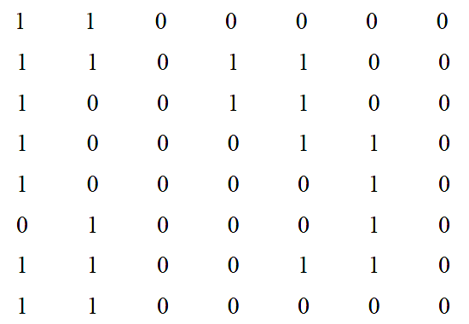
- 分别采用4连通或8连通准则，标识出如下图像中的目标区域。

解：
1 | 1 | 0 | 0 | 0 | 0 | 0
1 | 1 | 0 | 3 | 3 | 0 | 0
1 | 0 | 0 | 3 | 3 | 0 | 0
1 | 0 | 0 | 0 | 3 | 3 | 0
1 | 0 | 0 | 0 | 0 | 3 | 0
0 | 2 | 0 | 0 | 0 | 3 | 0
2 | 2 | 0 | 0 | 3 | 3 | 0
2 | 2 | 0 | 0 | 0 | 0 | 0
1 | 1 | 0 | 0 | 0 | 0 | 0
1 | 1 | 0 | 2 | 2 | 0 | 0
1 | 0 | 0 | 2 | 2 | 0 | 0
1 | 0 | 0 | 0 | 2 | 2 | 0
1 | 0 | 0 | 0 | 0 | 2 | 0
0 | 1 | 0 | 0 | 0 | 2 | 0
1 | 1 | 0 | 0 | 2 | 2 | 0
1 | 1 | 0 | 0 | 0 | 0 | 0

4连通 8连通

- 以（2，2）作为起点，按顺时针顺序写出目标的4方向链码、归一化链码、差分链码和形状数。
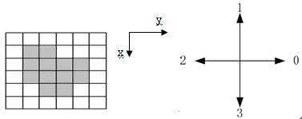
解：
方向链码（以（2,2）为起点，向下编码）：123303010122；
归一化链码：010122123303；
差分链码：131103110131；
形状数：013113110311。

